广州市南沙二期换灯工程项目
劳务施工
招
标
文
件

项目名称：广州市南沙二期换灯工程项目
采购服务名称：路灯更换
招标人：中节能晶和科技有限公司

2021年8月

目 录
第一章 采购公告 - 3 -
一、 项目概述 - 3 -
二、 采购内容及要求 - 3 -
三、投标人资格要求 - 4 -
四、采购预算 - 4 -
五、最高限价 - 4 -
六、 投标文件递交方式和内容 - 4 -
七、投标截止时间及地点 - 4 -
八、开标时间及地点 - 5 -
九、询问、质疑 - 5 -
十、联系人及联系方式 - 5 -
第二章 投标人须知 - 6 -
投标人须知前附件 - 6 -
第三章 采购内容及相关技术要求 8
相关技术要求 8
第四章 商务条款 12
1.施工期限： 12
2.付款方式 12
3.质量保证要求 12
4.运行维护服务 12
5.中标及合同签订 12
6.货物的验收 13
第五章 评标办法 14
第六章 合同主要条款 15
第七章 投标文件格式 19
投标响应书 22
附件：报价明细表 - 26 -
人员证书 27
车辆信息 28

第一章 采购公告
本着“公开、公平、公正”的原则，广州市南沙二期换灯工程项目劳务施工项目，我公司现组织公开招标采购，欢迎合格符合资格条件的投标人前来投标。

项目概述
项目名称：广州市南沙二期换灯工程项目劳务施工
项目概况：南沙二期项目主要涉及广州市南沙区万顷沙镇、珠江街、龙穴街及横沥镇等市政道路。
招标范围：南沙二期目前需要更换3010盏就（旧）灯具；安装2658盏新灯具；更换集中控制器71台；挑选旧路灯，清洗灯具及透镜3510套，更换单灯控制器3510套。

采购内容及要求
序号 | 项目名称 | 单位 | 数量 | 备注
1 | 安装新灯具 | 盏 | 2658 | 旧灯拆除、运输至指定位置、新灯安装、接线、调试，含单灯控制器抄码
2 | 更换旧灯具 | 个 | 3010 | 旧灯拆除、运输至指定位置、新灯安装、接线、调试，含单灯控制器抄码
3 | 集中控制器更换 | 台 | 71 | 旧集中控制器拆除、运输至指定位置、新灯安装、接线、调试，含单灯控制器抄码
4 | 挑选旧路灯，清洗透镜、更换单灯控制器 | 套 | 3510 | 拆下来的旧灯，清洗灯具和透镜、更换单灯控制器3510套。

三、投标人资格要求
1、投标企业法人能独立承担民事责任，具有城市道路照明三级及以上施工资质，同时具有企业安全生产许可证且在有效期内；
2、能按招标文件及附件图纸的要求完成工程施工任务；

四、采购预算
80万元

五、最高限价
同采购预算，超出最高限价的投标报价，视为无效投标。

投标文件递交方式和内容
1、投标文件需提供正本一份、副本四份(胶装成册)，并密封在一个密封袋内；
2、投标文件中需提供营业执照、安全生产许可证复印件（加盖公章）；
3、投标文件中需含投标响应函、法人授权委托书、投标承诺书、农民工工资支付承诺书，商务条款响应表/偏离表加盖公章。
4、施工及维护报价清单。

七、投标截止时间及地点
投标截止时间为2021年8月 26日下午14时（北京时间），所有投标文件应于投标截止时间之前递交到中节能晶和科技有限公司采购部。

八、开标时间及地点
兹定于2021年8月 26日下午14时（北京时间）本时间一定是在投标截止时间之后，在开标地点中节能晶和科技有限公司 一楼信息中心 （公司前台左边）开标。届时请参加投标的代表出席开标会议。
或：具体开标时间及地点另行通知

九、询问、质疑
凡对本次招标提出询问、质疑，请在 投标截止之日三个工作日前，即最迟于2021年8月24日前 与中节能晶和科技有限公司招采购部联系。（询问、质疑须以电邮或信函的形式，文件形式为加盖公章的彩扫件及可编辑版的WORD版）。

十、联系人及联系方式
招标人：中节能晶和科技有限公司
地 址：江西省南昌市高新区艾溪湖北路689号
邮 编：330096
联 系 人：齐晟睿（采购部）
电 话：0791-88153977
电子邮箱：hujuanjuan@latticelighting.com

中节能晶和科技有限公司 采购部
2021年 8月 17 日

第二章 投标人须知

投标人须知前附件
序号 | 编列内容
1 | 招标人名称：中节能晶和科技有限公司  地 址：江西省南昌市高新区艾溪湖北路689号  联 系 人：齐晟睿 （采购部）  电 话：0791-88153977  电子邮箱：hujuanjuan@lattice.com  邮 编：330096
2 | 项目名称 | 广州市南沙二期换灯工程项目劳务施工
3 | 招标方式 | 竞争性谈判
4 | 质量要求 | 满足国家规范标准、满足技术要求。
5 | 交货期要求 | 见第四章商务条款
6 | 投标货币 | 人民币
7 | 投标人资格要求 | 1、投标企业法人能独立承担民事责任，具有城市道路照明三级及以上施工资质，同时具有企业安全生产许可证且在有效期内；  2、能按招标文件及附件图纸的要求完成工程施工任务；
8 | 是否接受联合体投标 | 本项目不接受联合体投标，不接受分项投标，不接受转包或分包。
9 | 评标办法 | 综合评分法
10 | 投标保证金要求 | þ不需要  □需要
12 | 询问、质疑时间 | 凡对本次招标提出询问、质疑，请在 投标截止之日三个工作日前，即最迟于2021年8月24日前 与中节能晶和科技有限公司集采部联系。（询问、质疑须以电邮或信函的形式，文件形式为加盖公章的彩扫件及可编辑版的WORD版）。
13 | 招标人书面澄清的时间 | 收到投标人疑问函三个作日内。
14 | 投标样品 | þ不需要  □需要 若需要，此处可补充样品的具体要求
19 | 投标截止时间及地点 | 投标截止时间为2021年8月26日下午14时（北京时间），所有投标文件应于投标截止时间之前递交到中节能晶和科技有限公司采购部。
20 | 开标时间及地点 | 兹定于2021年8月26日下午14时（北京时间）本时间一定是在投标截止时间之后，在开标地点中节能晶和科技有限公司 一楼信息中心 （公司前台左边）开标。届时请参加投标的代表出席开标会议。  或：具体开标时间及地点另行通知
21 | 声明 | 1、投标人自行承担投标过程中产生的费用。无论何种因素导致采购项目延期开标、废标（流标）、投标人未中标、项目终止采购的，招标人均不承担投标人的投标费用。  2、投标人在投标、合同履行过程中必须做好安全保障工作，不得因项目实施而危及自身及第三方人员、财产安全。若发生任何安全事故，由投标人自行承担一切责任并赔偿损失。

采购内容及相关技术要求

相关技术要求
1、灯具安装工艺
①、安装前检查工作
a、路灯安装前需检查该条道路的灯具功率和灯型是否对应；
b、检查灯具配件是否齐全，灯具外观无机械损伤、变形、油漆剥落、灯罩破裂等现象。
②、灯具角度调整
a、安装时灯具主体套进灯杆内，使灯具与灯杆安装在一起，调整灯具到最佳位置，安装仰角设置在15°左右，灯具安装口径需进入80mm以上；
b、灯具安装纵向中心线和灯臂纵向中心线应一致，灯具横向水平线应与地面平行，紧固后目测应无歪斜。
③、灯具固定
a、固定时先使用工具拧紧螺丝，须与支臂完全紧固，谢绝松动；
b、然后再将螺母向下紧固，防止螺杆退丝，灯具脱落，紧固螺母需采用扳手，不得使用高速转动工具，以免转速过快导致螺母压裂灯具。
- 灯具接线工艺
a、灯具接线需要特别注意，要先把灯具固定在灯臂上，再接线处预留适当长度的电线，然后再接线，灯具接好线后，再把接线头塞进灯臂，线头塞进灯臂里面后，再盖b、灯杆内市电输出线为三芯线，需将灯具电源线：棕色（火线）、蓝色（零线）、黄绿色（地线），与拆卸旧灯后的电缆对应连接，灯具接线严格按照要求，火-火,零-零,地-地。
c、灯杆内市电输出线为两芯线，需将灯具电源线：棕色（火线）、蓝色（零线），与拆卸旧灯后的电缆对应连接，灯具接线严格按照要求，火-火,零-零，地线需要剪短用胶布缠绕，不得裸露。
c、导线绞合连接方式
①、 相同导线的连接方式小截面软股线与软股线（硬股线与硬股线）导线连接方法先将两导线的芯线线头做X形交叉，然后朝相反方向缠绕，缠绕不少于3圈，最后缠绕胶布。
②、单股线与多股线连接方法
先将软股线的芯线在硬导线的芯线上紧密缠绕2 ~3圈，然后将硬导线芯线的线头折回紧压在缠绕层上，再用软股线芯线在其上继续缠绕2~3圈后剪去多余线头。

3、电缆接头胶布缠绕
分别将火线、零线、地线接好，然后将接头分开缠绕，严禁多个接头采用错位的方法直接缠绕在同一圈胶布内，要求使用胶布品牌九头鸟或者3M牌。
缠绕方案1：先顺时针将胶布缠绕1圈，缠到头之后再往前多缠绕一部分，最后再往回缠绕一圈即可。
缠绕方案2：先顺时针将胶布缠绕1圈，缠到头之后往前多缠绕一部分，然后将胶布头往回折，避免铜芯暴露在空气中，最后再往回缠绕一圈即可。
4、单灯控安装
①、接线图
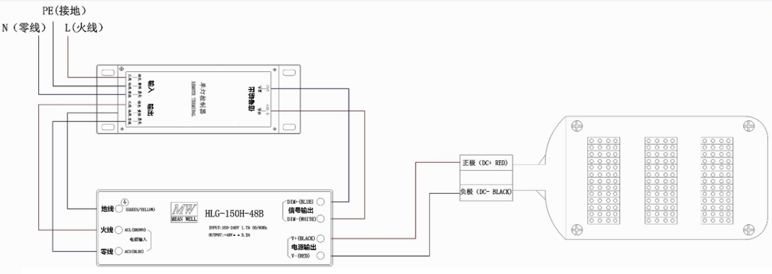
②、线材说明
- 交流输入：3*1.0mm²，黑色外皮，棕色火线，黄绿色地线，蓝色零线；
- 交流输出：3*1.0mm²，白色外皮，棕色火线，黄绿色地线，蓝色零线；
- 调光输出：3*0.75mm²，黑色外皮，红色 0-10V，绿色 PWM，黑色 GND。
③、UID抄录流程
灯杆编号
灯具更换
抄码留底

a、在灯具安装前要对在同一条路段的灯具进行编号，比如东西走向的道路左右两侧以南北命名，南北走向道路左右两侧以东西命名。
b、确定这条路的起始点的位置，以东西走向的南侧道路为例，这条路的第一杆命名为南001，贴牌编号，也可以用记号笔标记，依次标记下去。
c、灯具出厂前在灯具外壳预留至少三个（1大2小）UID码贴纸标签，大标签贴于灯具外壳不需要动，其中小标签在安装期间1个贴于灯杆1.8m高处（如是双臂灯杆主灯UID标签贴在上辅灯UID标签贴在下），另1个贴于UID抄码表存底。（如下图示意）

注：抄码过程中一定要确保灯杆标号与UID标签一一对应。
灯具安装过程中，经过道路交叉处一定要在抄码表中标出交叉路口在那两杆灯具之间。
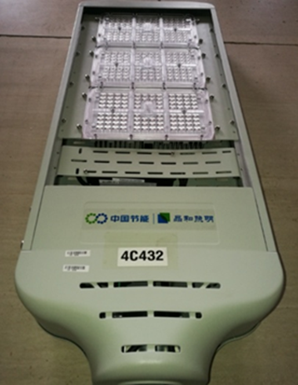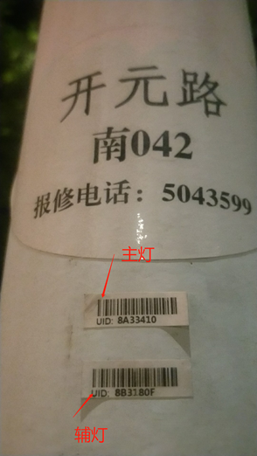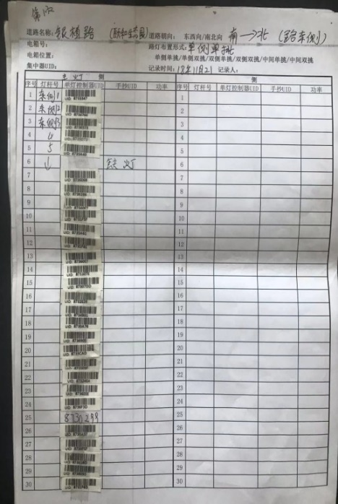
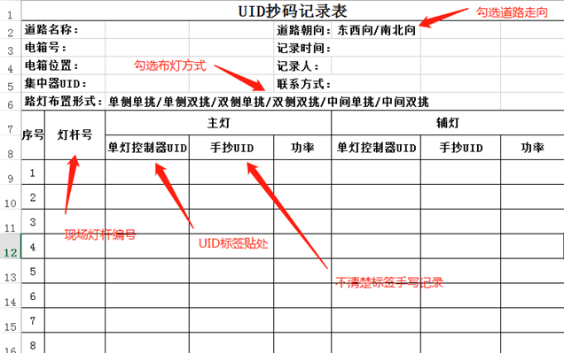

5、安全施工
① 进入施工现场需正确佩戴安全帽、反光背心、劳保鞋、吊牌等；
② 特种作业人员需持证上岗，登高作业人员需正确系好安全带；
③ 施工作业车辆进入施工现场需携带施工车辆许可证；
④ 施工作业车辆进入施工现场需开启双闪灯，车身需张贴反光标贴；
⑤ 施工作业车辆停靠道路行车道进行作业的，需在社会车辆来车方向摆置好足够数量的反光锥桶；
⑥ 操作吊车、登高作业车等车辆时，调整高度、角度摆动支臂时，需注意避让过往行人、车辆；
⑦ 施工前需认真检查工具，防护措施等是否齐全、完好。

第四章 商务条款

1.施工期限：
施工工期60 天，施工期间，招标单位判断中标单位施工进度明显滞后的，可书面催告中标单位增加施工力量；若中标单位拒绝执行，且施工进度仍然滞后，招标单位有权将中标单位的工程量合理划分给其他中标单位实施。

2.付款方式
合同价款（需提供增值税专用发票）按以下方式确定：
2.1 本合同总金额为： （金额为含 3 %的增值税）。
2.2 本金额为现有情况下的暂定价，后期需经甲方审计确认，按审计后的实际金额计算。
2.3 按月进度支付，乙方应于每月三十日前申报当月工程量，经双方确认无争议后，于下月中旬支付上月审计工程款的 60 %。如果对工程施工进度及工程量有异议的，应在每月的7日前向甲方书面提出并协商解决，否则视为无异议。
2.4 验收合格移交后支付至审计工程款的 95 %，余5%为质保金，从验收移交之日起满一年且无质量问题后，不计息支付。
2.5 申请工程款前，乙方需提供经甲方财务认可的增值税专用发票，否则甲方有权不予支付。

3.质量保证要求
质量标准按图纸要求；图纸未明确的，按国家相关规范执行。或服从现场管理人员的指令。

4.运行维护服务
运行维护期从项目验收合格开始，为期5年。（道路改造完成后，与原维护单位分路进行验收，验收后即由中标单位接管维护，至项目验收合格期间的维护费不另行支付）。

5.中标及合同签订
中标结果公布时间：评审结束后5天内发布。
合同签订时间：拿到中标通知书后，30天内签订合同，逾期取消中标资格。

6.货物的验收
验收标准：甲方技术人员确认的图纸和承认书为依据。

第五章 评标办法

计价方式：按清单报价。
评标方法：综合评分法或最低价中标。

第六章 合同主要条款
- 承包方式和工期
1.1工程名称： （劳务部分）
1.2 承包方式： 包工、包机械、包辅料 。
1.3 承包范围： 。
主要包括：现有高压钠灯和老旧LED灯按照设计更换为高光效LED节能灯；配备相应的照明控制系统；相关工程材料（如：灯具、线缆、电表及控制器等）到场的卸货、二次转运及保管；旧工程材料的拆卸、转运及保管；系统亮灯调试；验收前的成品保护；恢复施工现场环境（如：保洁、撤掉封路标识）等; 照明控制系统厂家负责照明控制柜安装、接线及调试工作。
1.4 施工工期： 年 月 日— 年 月 日。

- 合同价款及支付方式
合同价款（需提供增值税专用发票）按以下方式确定：
2.1 本合同总金额为： （金额为含 3 %的增值税）。
2.2 本金额为现有情况下的暂定价，后期需经甲方审计确认，按审计后的实际金额计算。
2.3 按月进度支付，乙方应于每月三十日前申报当月工程量，经双方确认无争议后，于下月中旬支付上月审计工程款的 60 %。如果对工程施工进度及工程量有异议的，应在每月的7日前向甲方书面提出并协商解决，否则视为无异议。
2.4 验收合格移交后支付至审计工程款的 95 %，余5%为质保金，从验收移交之日起满一年且无质量问题后，不计息支付。
2.5 申请工程款前，乙方需提供经甲方财务认可的增值税专用发票，否则甲方有权不予支付。

第三条 安全管理
3.1 乙方对现场施工人员、设备、器材的安全负全部责任，并负责现场安全标
识的设置，未按照规定设置安全指示标识导致损害的，由乙方承担所有的责任，同时甲方有权给予不少于 2000 的处罚。
3.2 乙方应遵守业主、监理、甲方的各项安全管理制度。乙方在动力设备高压
线路、地下管道、易燃易爆地段以及交通要道附近等高危场所施工之前应采取完备的保护措施防止意外发生，否则应承担因此造成的所有责任，同时每发生一次意外甲方有权给予不少于 2000 的处罚。
3.3 乙方在施工过程中应遵守安全操作规程，及时购买和配备安全施工所需物
品，采取安全措施，防止各种事故发生，否则应承担因此造成的所有责任，如甲方在日常巡查中发现违规或未配备安全物品的，每发现一次，甲方有权给予不少于
2000 的处罚。
3.4 因项目施工安全需要，乙方应为进场人员统一购买人身意外伤害保险，相
关的费用由乙方承担，相关的保险凭证应在进场前报甲方备案。
3.5 合同期间发生人身、财产安全事故及其他事故的，由此引发的责任、损失
赔偿等全部由乙方负责。甲方不承担乙方在施工过程中所发生的一切事故的责任、赔偿及费用。若甲方因此承担了任何的责任，均有权向乙方追偿。如有事故发生，乙方应立即报告甲方以便及时协调处理。
3.6 乙方应确保特种作业人员必须具备相关证件，临时用电的接驳，必须由带证电工操作，未按规定持证操作所造成的所有责任均由乙方承担。

- 质量标准与验收
1、质量标准：优良
2、验收方式：
本工程以设计施工图纸和国家现行的《建筑安装工程施工及验收规范》、《建筑安装工程质量评定标准》、《电气装置安装工程及验收规范》 （GBH232-88),《建筑安装工程质量检验评定统一标准》（GB5300-88) 《城市道路照明工程施工及验收规范》等国家、地方的规范为质量与验收标准，要求达到甲方要求及满意，达到质量评定 优良 等级。

第五条 进度要求
5.1本项目工期为2021年 月 日—2021年 月 日。
5.2乙方应充分考虑工期内的各项因素，如天气、人员机械调度等，确保按期完成工作。
5.3乙方承诺：为保证保证工程的进度，在合同工期内若因乙方人员不足影响工程进度，乙方承担因此造成的一切损失，甲方有权在工程款项中予以扣除；若因乙方原因进度无法达到甲方要求的，为保证工期甲方也可以自行安排人员进行施工，产生的额外费用由乙方承担。
5.4如因业主、监理方或其他配合部门的原因导致我方工期调整、延误的，乙方不得单独向甲方提出窝工索赔（工期索赔需建立在业主方给甲方办理的基础上）。

第六条 双方权利义务
6.1甲方安排专人负责现场的各项管理工作，乙方现场需服从甲方的指令。
6.2乙方施工人员在进场施工前，应当在甲方代表提供的现场安全交底、技术交底文件上签字后方可进场施工。
6.3甲方的驻现场代表，为乙方现场施工时的唯一指令源，乙方不得擅自改变施工计划、方案、工艺等，任何情况下，都必须保证所实施的工作是甲方知情并许可的。
6.4乙方除经甲方代表授权以外，不得直接听从业主、监理或其他主管部门的指令。如现场接到业主、监理的指令，应暂停施工，做好各项保护措施，并及时与甲方代表确认。经甲方代表指令后，方可施工。未获得甲方书面允许的，因此造成的损失均应由乙方承担。
6.5如涉及安全或紧急情况的，乙方应服从有关管理部门的指令，不受6.4条约定所限，但应同时的向甲方报告。
6.6甲方材料到场时，乙方有卸货、运送至仓库保管的义务，不得为此提出费用或其他主张。
6.7乙方领用材料后，即对材料负有保管义务，在验收移交前，乙方应当做好各项临时保护、半成品及成品保护措施。如因乙方的原因导致材料的损毁等情况，乙方承担赔偿责任。
6.8如非乙方责任，如被盗或其他部门施工时破坏等情况，应当在发现时即时取证，并通知甲方代表。
6.9本合同签订后，乙方即应当安排人员进场跟踪现场进度，确保甲方的安排有序合理，不影响其他部门的施工进度，不影响自己的工期等。

第七条 保修条款
7.1保修期限：竣工验收移交之日起 1 年。
7.2保修期内，乙方应在接到甲方通知后的24小时内免费负责维修完成；发生紧急质量事故的，乙方应立即赶到现场处理，检修完后需经业主验收签字确认。未能在上述规定的时限内进行处理的，甲方有权请第三方进行维修，因此产生的额外费用由乙方承担；或终止本合同，并向乙方追究由此产生的责任与赔偿。
7.3 保修期 1 年，保修期内提供免费三次更换有质量问题的灯具。

第八条 工程量增减
8.1工程量的增减以现场实际审核的数量为准。并以清单所约定的价格结算。
8.2如果现场出现超出原有清单约定的工作内容及投标文件，则优先选择清单中的相近内容结算。如无相近工作内容的，则依照 江西 省的工程造价文件所示的人工定额结算。
8.3工程量的增加，必须经甲方现场代表书面确认后，方可生效。
8.4因工期方面引起的增量，必须以业主方给甲方办理为前提。

- 双方保证
9.1 甲方保证其代表有权签署本合同并履行，由此引发的责任由甲方承担。
9.2 乙方保证其有资格、条件签署本合同并履行，并向甲方提供相应的资格文件证明材料（复印件加盖公章），由此引发的责任由乙方承担。
- 合同争议解决
基于本合同所引发的所有争议以及与本合同相关的其他任何争议，双方应首先协商解决；协商不成的，任何一方均可向甲方所在地有管辖权的人民法院提起诉讼解决。

- 其它
11.1招标邀请函、投标报价清单，均为本合同的组成部分。与本合同正文内容互相补充。如有冲突的，以本合同正文约定为主。
11.2未尽事宜，双方可以补充协议的方式予以约定，与本合同具有同等法律效力。

第七章 投标文件格式

广州市南沙二期换灯工程项目劳务施工

(正本/副本)

投标人(盖章)： .

投标人代表签字： .

日 期： 年 月 日

营业执照、资质证书、安全生产许可证（复印件加盖公章）

附件1： 参与投标回执函
我公司于 ×× 年 ×× 月 ×× 日获悉贵公司关于 ××××××项目 的招标采购公告。经我公司研究，决定参加此项目投标,并愿意接受招标采购公告及招标采购文件的约束。如果我公司最终承揽该项目，我们同意招标采购文件中所列条款自动成为合同附件，与合同正文具有同等效力。

投标单位名称(盖章)：
日 期： 年 月 日

投标响应书
致： (招标人名称)
（投标单位全称）授权 （授权代表名称） （职务、职称）为授权代表，参加贵方组织的 （项目名称）采购的有关活动，并对此进行投标。为此：
1、提供投标人须知规定的全部投标文件：投标文件正本一份，副本四份。
2、保证遵守招标文件中的有关规定和约定。
3、保证忠实地执行双方所签的合同，并承担合同规定的责任义务。
4、我方承诺在 天内完成供货。
5、如我方中标，我方同意按招标文件要求支付履约保证金。
6、我方已详细审查全部招标文件，包括招标文件补充文件（如果有的话）。我方完全理解并同意放弃对这方面有不明及误解的权力。如果招标文件有相互矛盾之处，我方同意按采购人的理解处理。
7、愿意向贵方提供任何与该项投标有关的数据、情况和技术资料，完全理解贵方不一定接受最低价的投标。
10、投标文件自提交投标文件截止时间起90天内有效。
11、与本采购有关的一切往来通讯请寄：
地址：
邮编：
电话：
传真：

投标单位名称（盖章）：
法定代表人或授权代表（签字或盖章）：
日 期：

授权委托书
致: 中节能晶和科技有限公司
（公司名称） 法定代表人 授权 （授权代理姓名）为全权代表，办理 投标等事宜。
投标单位名称： （盖章）
法定代表人：（签字或盖章）
授权代理人：（签字）

日 期： 年 月 日
附：法定代表人身份证扫描件

附：授权代理人身份证扫描件

投标承诺书

本公司收到贵司发送的邀请函，经认真研读并愿意接受邀请函的约束，如果我司最终承揽该项目，同意邀请函中所列条款自动成为合同附件，与合同正文拥有同等效力。

投标单位名称： (盖章)
日 期：年 月 日

农民工工资支付承诺书

致：中节能晶和科技有限公司
为了切实维护贵公司及建筑农民工的合法权益，确保社会和企业稳定，根据各级政府和相关主管部门的相关要求，结合我方承的实际情况，特作如下慎重承诺：
1、我方将严格按照上级主管部门(公司)关于农民工工资发放的相关要求，切实做好农民工工资发放工作；
2、我方一定按照规定将农民工工资按时、足额、直接发放到农民工手中，并形成农民工工资表(表格形式、现场负责人和班组长签字认可、农民工本人签字)；
3、如我方拖欠农民工工资，或工资发放处置不力，导致农民工有不同形式的上访、闹访、集访等事件发生，贵公司可立即停止对我方工程款的支付。若我方在此过程中处置不当，我方同意将贵公司剩余应付给我方的工程款用作支付农民工工资。由此对贵公司造成的一切不良后果和损失由我方承担。
特此承诺!

投标单位名称：（公章）
法定代表人或授权代理人：（签名）
日期： 年 月 日

附件：报价明细表

施工报价清单
序号 | 项目名称 | 单位 | 数量 | 单价限价 | 单价 | 合价（元） | 备注
1 | 安装新灯具 | 盏 | 2658 | 旧灯拆除、运输至指定位置、新灯安装、接线、调试，含单灯控制器抄码 | 1
2 | 更换旧灯具 | 个 | 3050 | 旧灯拆除、运输至指定位置、新灯安装、接线、调试，含单灯控制器抄码 | 2 | 具
3 | 集中控制器更换 | 台 | 71 | 旧集中控制器拆除、运输至指定位置、新灯安装、接线、调试，含单灯控制器抄码 | 3
4 | 挑选就路灯，清晰透镜、更换单灯控制器 | 套 | 3550 | 拆下来的旧灯清洗灯具和透镜、更换单灯控制器 | 4
施工费限价合计（元）
备注：
1、以上价格均包含且不限于施工需要的交通管制、安全文明施工、夜间施工、冬季施工等措施费；
2、以上价格均包含卸货、二次搬运、仓储、保管、移交前的保管费用；
3、以上价格均包含为完成工程所需的人工、机械，吊篮、吊绳、脚手架、登高设施等费用；
4、以上价格均包含3%的增值税专用发票费用；
5、数量为暂定数量，以最终实际完成数量计量；
6、本工程辅材均含在相应单价内，甲方不另外提供辅材费用，辅材包含：电工胶布、防水胶布、扎带、膨胀螺栓、设备外部安装所需的固定螺栓、水晶头、视频头、铜鼻子、接线线耳、接线子、封堵所需防火泥、电焊条、钢锯片、钻头、钢筋绑扎扎丝、模板固定所需钢钉等固定件、防锈漆、银粉漆、固定设备所需的防水胶、结构胶；

投标单位名称：_________________ (全称并加盖公章)
授权代表姓名(签字)：_______________
日 期：_______年____月___日

人员证书
序号 | 姓名 | 证件类型 | 证件编号 | 身份证号
1
2
3
4
5
6
7
8
9
10
11
12
13
注：投标人应附上述人员证书复印件或承诺书；

车辆信息

注：投标人应附车辆信息复印件或承诺书；

